2016届高三年级第化学试题
可能用到的相对原子质量：H 1 C 12 O 16 Na 23 S 32 Ca 40 Pb 207
1．下列有关氯气及其含氯分散系的说法错误的是
A．NH₄ClO₄溶液显酸性
B．在新制氯水中加入少量CaCO₃，溶液中c(HClO)增大
C．自发反应3Cl₂(g) + 8NH₃(g) = 6NH₄Cl(s) + N₂(g)的H＞0，S＜0
D．0.1mol·L^{－1}NaClO溶液中：c(HClO) + c(H⁺) = c(OH)
2．用H₂O₂溶液处理含NaCN的废水的反应原理为：NaCN+H₂O₂+H₂O=NaHCO₃+NH₃，已知：HCN酸性比H₂CO₃弱。下列有关说法正确的是
A．该反应中氮元素被氧化
B．该反应中H₂O₂作还原剂
C．实验室配制NaCN溶液时，需加入适量的NaOH溶液
D．0.1mol·L^{－1}NaCN溶液中含HCN和CN－总数目为0.1×6.02×10²³
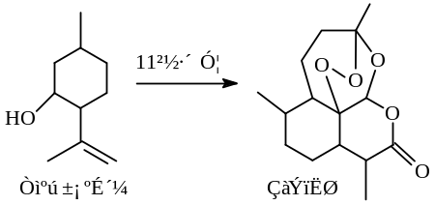3．2015年诺贝尔生理学或医学奖的一半授予我国药物化学家屠吆吆，以表彰她发明抗疟疾新药青蒿素和双氢青蒿素。以异胡薄荷醇为起始原料是人工全合成青蒿素的途径之一（如右图）。下列说法正确的是
A．异胡薄荷醇的分子式为C₁₀H₁₇O
B．异胡薄荷醇在NaOH醇溶液中可发生消去反应
C．青蒿素分子中含有7个手性碳原子
D．青蒿素在热的酸、碱溶液中均可稳定存在
4．下列图示箭头方向表示与某种常见试剂在通常条件下（不含电解）发生转化，其中6步转化均能一步实现的一组物质是
选项 | W | X | Y | Z | 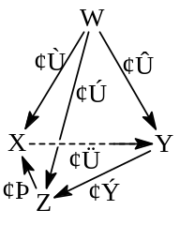
A | N₂ | NH₃ | NO | NO₂
B | Na | Na₂O₂ | NaOH | Na₂CO₃
C | Cu | CuSO₄ | CuCl₂ | Cu(OH)₂
D | Al | Al₂(SO₄)₃ | AlCl₃ | NaAlO₂
5．海洋约占地球表面积的71%，对其进行开发利用的部分流程如下图所示。下列说法
不正确的是
试剂1
Cl₂
H₂SO₄
苦卤（K＋、Mg^{2＋}、Br－等）
K⁺、Mg^{2＋}等
Br₂
Mg(OH)₂
海水
粗盐
A．可用BaCl₂溶液除去粗盐中的SO₄²⁻
B．从苦卤中提取Br₂的反应的离子方
程式为：2Br⁻ + Cl₂ == 2Cl⁻ + Br₂
C．试剂1可以选用石灰乳
D．工业上，电解熔融Mg(OH)₂冶炼金属镁
6．下列说法正确的是（ ）
A．根据反应Cu＋H₂SO₄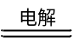CuSO₄＋H₂↑可推出Cu的还原性比H₂的强[来源:学|科|网]
B．因Cl₂的氧化性强于I₂的氧化性，所以置换反应I₂＋2NaClO₃===2NaIO₃＋Cl₂不能发生
C．用硫酸酸化的H₂O₂溶液滴入Fe(NO₃)₂溶液中，溶液变黄色，证明氧化性:H₂O₂比Fe^{3＋}强
D．在2Na+2C+2NH₃ =2NaCN+3H₂↑反应中的还原剂为C和Na
7．下列指定反应的离子方程式正确的是
A．MnO₂与浓盐酸混合加热：MnO₂+4H⁺+2Cl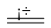Mn²⁺+Cl₂↑+2H₂O
B．(NH₄)₂Fe(SO₄)₂溶液中加入过量的NaOH溶液：Fe²⁺+2OH=Fe(OH)₂↓
C．Ba(HCO₃)₂溶液中加入稀硫酸：Ba²⁺ + SO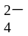 = BaSO₄↓
D．H₂C₂O₄（弱酸）溶液中加入酸性KMnO₄溶液：
2MnO+ 5H₂C₂O₄ = 2Mn²⁺ + 10CO₂↑+ 2H₂O + 6OH
8．下列叙述正确的是（ ）
A．使用漂白液时，为了增强漂白效果，可以向漂白液中加入浓盐酸
B．SO₂具有漂白性，能使碘的淀粉溶液由蓝色变为无色
C．光纤主要成分是SiO₂，具有导电性
D．浓硫酸可以干燥C1₂，也能干燥SO₂
9．用下图所示实验装置进行物质性质探究实验。下列说法不合理的是
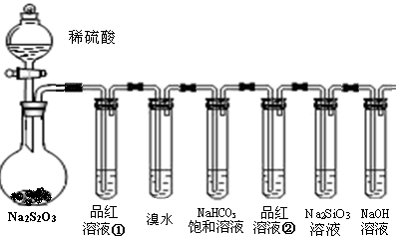
A．若品红溶液①褪色，则说明产物中含有SO₂
B．若溴水褪色，则说明SO₂具有还原性
C．若烧瓶中产生黄色浑浊和无色气泡，则说明Na₂S₂O₃只做氧化剂
D．若品红溶液②不褪色、Na₂SiO₃溶液出现白色浑浊，则说明亚硫酸比碳酸酸性强
10．依据反应原理：NH₃+CO₂+H₂O+NaCl = NaHCO₃↓+NH₄Cl，并利用下列装置制取碳酸氢钠粗品，实验装置正确且能达到实验目的的是
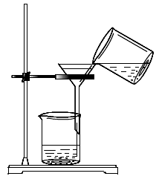
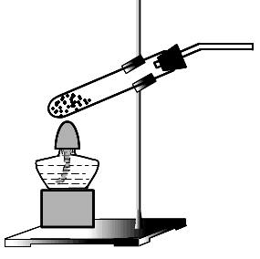
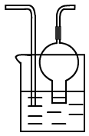
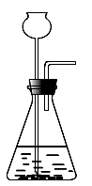
甲 乙 丙 丁
NH₄Cl和
Ca(OH)₂
饱和
食盐水
NH₃
CO₂
稀硫酸
石灰石
A．用装置甲制取氨气 B．用装置乙制取二氧化碳
C．用装置丙制取碳酸氢钠 D．用装置丁分离碳酸氢钠与母液
11.下列实验“操作和现象”与“结论”对应关系正确的是（ ）
 | 操作和现象 | 结论
A | 处理锅炉水垢中的CaSO₄时，依次加入饱和Na₂CO₃溶液和盐酸，水垢溶解 | 溶解度：  S(CaCO₃)＜S(CaSO₄)
B | 用石墨作电极电解MgSO₄溶液，某电极附近有白色沉淀生成 | 该电极为阳极
C | 向FeCl₃和CuCl₂混合溶液中加入铁粉，有红色固体析出 | 氧化性：Cu²⁺＞Fe³⁺
D | 向某溶液中先滴加硝酸酸化，再滴加BaCl₂溶液，有白色沉淀生成 | 该溶液中一定含有Ag⁺

12．下列有关设计的方案能达到实验目的的是
A．制备Fe(OH)₃胶体：向0.1mol·L^{－1}FeCl₃溶液中加入等体积0.3mol·L^{－1}NaOH溶液
B．除去FeCl₃溶液中少量Cu²⁺：向含有少量Cu²⁺的FeCl₃溶液中加入适量铁粉，充分反应后过滤
C．比较Fe(OH)₃和Al(OH)₃的溶度积：向0.1mol·L^{－1}FeCl₃溶液中滴加0.1 mol·L^{－1}
氨水至不再产生沉淀，然后再滴入0.1mol·L^{－1}AlCl₃溶液，观察现象
D． 验证氧化性Fe³⁺＜Br₂＜Cl₂：向试管中依次加入1mL 0.1mol·L^{－1}FeBr₂溶液、几滴KSCN溶液和1mL苯，然后逐滴加入氯水，并缓缓振荡，直到氯水过量，观察整个过程中有机相和水相中的现象
13．CMA（醋酸钙、醋酸镁固体的混合物）是高速公路的绿色融雪剂。以生物质废液——木醋液（主要成分乙酸，以及少量的甲醇、苯酚、焦油等杂质）及白云石（主要成分MgCO₃·CaCO₃，含SiO₂等杂质）等为原料生产CMA的实验流程如下：
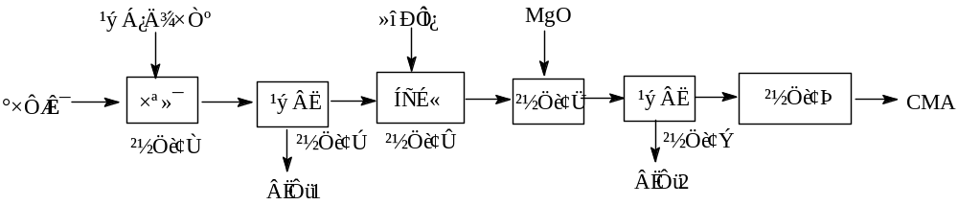
（1）步骤①发生的反应离子方程式为_______________________ 。
每克CMA出水率
n(Ca)/n(Mg)
■
■
■
■
0.2
0.3
0.4
0.5
0.6
0.4
0.6
1.0
0.8
0.2
（2）步骤②所得滤渣1的主要成分为 _____ （写化学式）；
步骤②所得滤液常呈褐色，颜色除与木醋液中含有少量的有色的焦油有关外，产生颜色的另一主要原因是___________________ 。
（3）已知CMA中钙、镁的物质的量之比与出水率（与融雪效果成正比）关系如右图所示，步骤④的目的除调节n(Ca)∶n(Mg)约为 ___________ A.1∶2； B. 3∶7； C.2∶3）外，
另一目的是__________________________ 。
（4）步骤⑥包含的操作有_____________ 、过滤、洗涤及干燥。
14．过氧化钙（CaO₂）是一种白色结晶性粉末，极微溶于水，不溶于醇类、乙醚等。加热至350°C左右开始分解放出氧气，与水缓慢反应中生成H₂O₂，易与酸反应生成H₂O₂。过氧化钙可用于改善水质，处理含重金属粒子废水和治理赤潮，也可用于应急供氧等，是一种重要化工原料。
Ⅰ. CaO₂的制备。
原理：CaCl₂ + H₂O₂ + 2NH₃·H₂O + 6H₂O = CaO₂·8H₂O↓ + 2NH₄Cl
实验步骤：
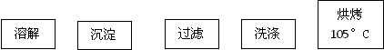
CaCl₂固体 氨水和双氧水 副产品
↓ ↓ ↓
→ → → → →产品
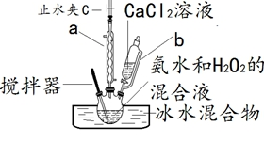
反应装置如下图所示：

请回答下面的问题：
（1）a仪器的名称___________。
（2）加入氨水的作用________________________________。
（3）沉淀反应时用冰水浴控制温度在0°C左右，其可能的原因是_____________________（写出两种）
（4）过滤后洗涤沉淀的试剂最好用_________。 A.热水 B.冷水 C.乙醇 D.乙醚
Ⅱ. CaO₂纯度的测定：将一定量的CaO₂溶于稀硫酸，用标准KMnO₄溶液滴定生成的H₂O₂（KMnO₄反应后生成Mn²⁺），计算确定CaO₂的含量。
（5）现每次称取0.4000g样品溶解后，用0.1000mol/L的KMnO₄溶液滴定，所得的数据如下表所示，则样品的纯度_________
实验序号 | ① | ② | ③ | ④
消耗 KMnO₄体积/mL | 19.98 | 20.02 | 20.20 | 20.00
（6）测得CaO₂样品的纯度偏低，其原因可能是________ 。
A. 烘烤时间不足 B. 配制KMnO₄标准溶液定容时仰视容量瓶刻度线
C. 在洁净干燥的酸式滴定管中未润洗即装标准液
15.某研究性学习小组利用下列有关装置对SO₂的性质及空气中SO₂的含量进行探究（装置的气密性已检查）：
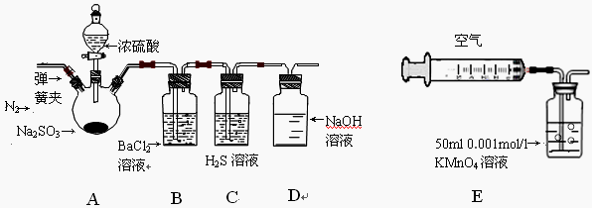
（1）装置A中反应的化学方程式是 。

（2）滴加浓硫酸之前，打开弹簧夹，通入一段时间N₂，再关闭弹簧夹。此操作的目的是 。
（3）实验过程装置B中没有明显变化。实验结束取下装置B，从中分别取少量溶液于两支洁净试管中。向第1支试管中滴加适量氨水出现白色沉淀 （填化学式）；向第2支试管中滴加适量新制氯水，仍然出现白色沉淀，该反应的离子方程式是 ________________ 。
（4）装置C中的溶液中出现淡黄色浑浊，该实验证明SO₂具有 性。
（5）装置D的作用是 。
（6）实验后，测定装置D中溶液呈碱性。溶液为什么呈碱性呢？大家有两种不同的假设：①是生成的Na₂SO₃水解；②是氢氧化钠剩余。请设计实验方案证明哪种假设成立。可任选下列试剂进行实验：Na₂SO₃溶液、酚酞溶液、氯水、BaCl₂溶液、稀硫酸
实验步骤 | 实验操作 | 预期现象与结论
1 | 取少量溶液于试管，滴入几滴酚酞 | 溶液变红
2 |  | [来源:学#科#网Z#X#X#K]  [来源:Z+xx+k.Com]
（7）另一小组利用装置E进行实验：SO₂性质实验之后,用注射器对实验室内空气进行取样。并向装置E中共注入V mL（已折算为标况下体积）的空气，当溶液刚好褪色时，停止实验。请计算该空气中SO₂的体积分数（用含V的代数式表示） 。
16．PbI₂是生产新型敏化太阳能电池的敏化剂——甲胺铅碘的原料。合成PbI₂的实验流程如下：
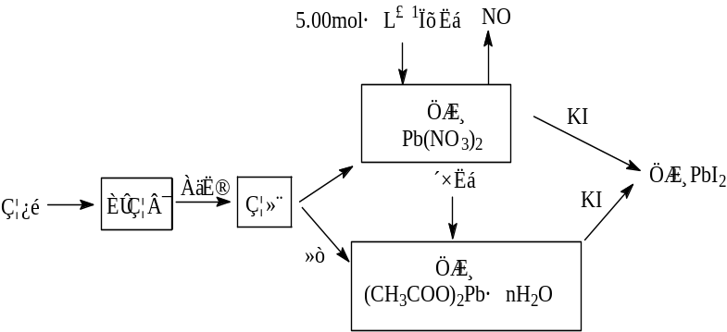
（1）将铅块制成铅花的目的是________________________________ 。
（2）31.05g铅花用5.00mol·L^{－1}的硝酸溶解，至少需消耗5.00 mol·L^{－1}硝酸___ mL，同时产____ L(标准状况下)NO。
（3）取一定质量(CH₃COO)₂Pb·nH₂O样品在N₂气氛中加热，测得样品固体残留率（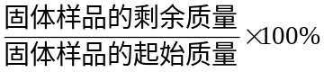）随温度的变化如下图所示（已知：样品在75℃时已完全失去结晶水）。
①(CH₃COO)₂Pb·nH₂O中结晶水数目n=____________ （填数字）。
②100～200℃间分解产物为铅的氧化物和一种有机物，则该有机物为____________ （写结构简式）。
（4）称取一定质量的PbI₂固体，用蒸馏水配制成室温时的饱和溶液，准确移取25.00mLPbI₂饱和溶液分次加入阳离子交换树脂RH中，发生：2RH(s) + Pb²⁺(aq) = R₂Pb(s) +2H⁺(aq)，用锥形瓶接收流出液，最后用蒸馏水淋洗树脂至流出液呈中性，将洗涤液合并到锥形瓶中。加入2～3滴酚酞溶液，用0.002500mol·L^{－1}NaOH溶液滴定，到滴定终点时用去氢氧化钠标准溶液20.00mL。计算室温时PbI₂ 的Ksp (请给出计算过程)。
58.84
85.75
0
200
100
150
50
100
固体残留率/%
温度/℃

17．焦亚硫酸钠（Na₂S₂O₅）在食品加工中常用作防腐剂、漂白剂和疏松剂。焦亚硫酸钠为黄色结晶粉末，150℃时开始分解，在水溶液或含有结晶水时更易被空气氧化。实验室制备焦亚硫酸钠过程中依次包含以下几步反应：
2NaOH + SO₂ = Na₂SO₃ + H₂O ……（a） Na₂SO₃+ H₂O + SO₂ = 2NaHSO₃ ……（b）
2NaHSO₃ 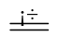 Na₂S₂O₅ + H₂O …………（c）
实验装置如下：
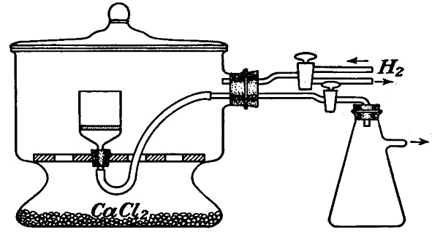
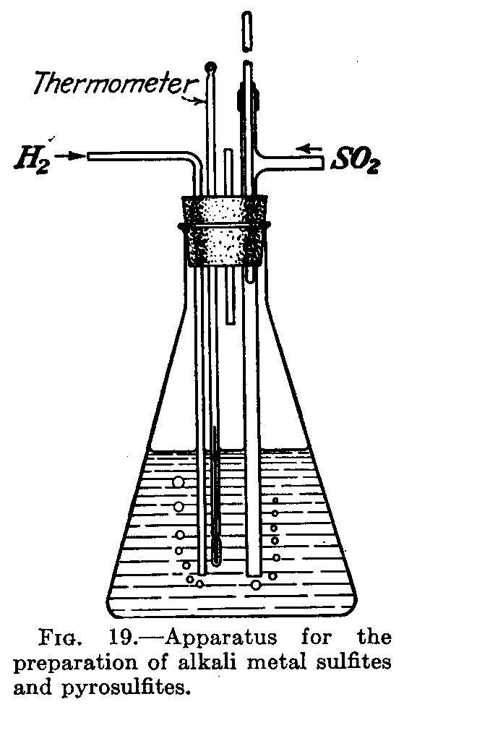
接真空泵
接真空泵
题19图-3
题19图-2
0
20
40
60
80
100
0
2
4
6
8
10
温度 / ℃
盐mol/每100mol水
-20
Na₂SO₃
Na₂SO₃·7H₂O
Na₂S₂O₅·7H₂O
Na₂S₂O₅
题19图-1
导管X
温度计
控速管
175gNaOH(s)
+ 500mL煮沸
过的蒸馏水
（1）实验室可用废铝丝与NaOH溶液反应制取H₂，制取H₂的离子方程式_____________________________ 。
（2）题19图-1装置中，导管X的作用是_____________________ 。
（3）通氢气一段时间后，以恒定速率通入SO₂，开始的一段时间溶液温度迅速升高，随后温度缓慢变化，溶液开始逐渐变黄。“温度迅速升高”的原因为_____________________ ；
实验后期须保持温度在约80℃，可采用的加热方式为______________________ 。
（4）反应后的体系中有少量白色亚硫酸钠析出，参照题19图-2溶解度曲线，除去其中亚硫酸钠固体的方法是_____________ ；然后获得较纯的无水Na₂S₂O₅应将溶液冷却到30℃左右抽滤，控制“30℃左右”的理由是___________________________ 。
（5）用题19图-3装置干燥Na₂S₂O₅晶体时，通入H₂的目的是___________________________________ ；真空干燥的优点是_____________________________________ 。
（6）测定产品中焦亚硫酸钠的质量分数常用剩余碘量法。已知：S₂O₅^{2－}+2I₂+3H₂O=2SO₄^{2－}+4I－+6H⁺；2S₂O₃^{2－}+I₂ = S₄O₆^{2－}+2I－
请补充实验步骤（可提供的试剂有：焦亚硫酸钠样品、标准碘溶液、淀粉溶液、酚酞溶液、标准Na₂S₂O₃溶液及蒸馏水）。
①精确称取产品0.2000g放入碘量瓶（带磨口塞的锥形瓶）中。
②准确移取一定体积和已知浓度的标准碘溶液（过量）并记录数据，在暗处放置5min，然后加入5mL冰醋酸及适量的蒸馏水。
③用标准Na₂S₂O₃溶液滴定至接近终点。 ④_________________ 。
⑤__________________________________________________________________________________ 。
⑥重复步骤①～⑤；根据相关记录数据计算出平均值。
18．硫-氨热化学循环制氢示意图如下：
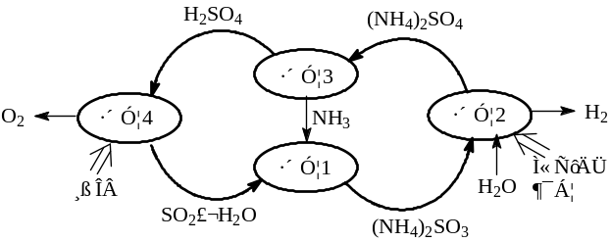
（1）反应1的离子方程式为________________________________________________ 。
（2）反应2能量转化主要方式为__________________________________________ 。
（3）反应3中控制反应条件很重要，不同条件下硫酸铵分解产物不同。若在400℃时分解，产物除水蒸气外还有A、B、C三种气体，A是空气中含量最多的单质，B能使湿润的红色石蕊试纸变蓝，C能使品红溶液褪色。则400℃时硫酸铵分解的化学方程式为________________________________________ 。
（4）反应4是由(a)、(b)两步反应组成：
H₂SO₄(l) =SO₃(g) +H₂O(g) , H=+177kJ•mol^{－1} …………(a)
2SO₃(g)2SO₂(g) + O₂(g)，H=+196 kJ•mol^{－1}…………(b)
①则H₂SO₄(l)分解为SO₂(g)、O₂(g)及H₂O(g)的热化学方程式为：
_______________________________________________________ 。
②在恒温密闭容器中，控制不同温度进行SO₃分解实验。以SO₃起始浓度均为cmol·L^{－1}，测定SO₃的转化率，结果如右图，图中Ⅰ曲线为SO₃的平衡转化率与温度的关系，Ⅱ曲线表示不同温度下反应经过相同反应时间且未达到化学平衡时SO₃的转化率。
0
800
400
600
200
100
SO₃的转化率/%
温度/℃
1000
20
40
60
80
Ⅰ
Ⅱ
△
△
△
●
●
●
X
◆
◆
◆
Y
Z
i）图中点X与点Z的平衡常数K：
K(X)______________ K(Z)（选填：＞，＜，＝）；
ii）Y点对应温度下的反应速率：
v(正)_____________ v(逆)（选填：＞，＜，＝）；
iii）随温度的升高，Ⅱ曲线逼近Ⅰ曲线的原因
是： ________________________________________________ 。

（1）增大与酸的接触面，加快溶解反应速率（1分）
（2）80.0（2分）；2.24（2分） （3）①3（2分）；②(CH₃CO)₂O（2分）
（4）n(H＋)=n(NaOH)=0.002500 mol·L^{－1}×20.00mL×10⁻³L·mL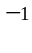= 5.000×10⁻⁵mol
n[Pb²⁺(aq)]=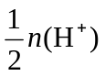=2.500×10⁻⁵mol ………………（1分）
c(Pb²⁺)=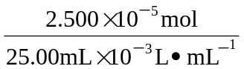=1.000×10^{－3} mol·L^{－1}………（共得2分）
Ksp(PbI₂)=c(Pb²⁺)·c²(I－)=4c³(Pb²⁺)=4×(1.000×10^{－3})³ =4.000×10^{－9}……（共得3分）

（1）2Al +2OH+2H₂O = 2AlO+3H₂↑（2）排出H₂、未反应的SO₂及水蒸气等
（3）SO₂与NaOH溶液的反应是放热反应（1分）；80℃水浴加热
（4）趁热过滤（1分）；此时溶液中Na₂SO₃不饱和，不析出
（5）排出空气，防止焦亚硫酸钠被氧化（2分）；干燥室内部的压力低，水分在低温下就能气化，减少产品氧化（6）④加入1～2mL淀粉溶液
⑤继续用标准Na₂S₂O₃溶液滴定至蓝色刚好褪去且半分钟内颜色不复现，记录滴定所消耗的体积（2
（1）SO₂+H₂O+2NH₃ = 2NH₄⁺+SO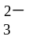（2分）
（2）太阳能转化为电能再转化为化学能（2分）
（3）3(NH₄)₂SO₄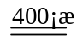4NH₃↑+ N₂↑+3SO₂↑+ 6H₂O↑（2分）
（4）①2H₂SO₄(l)2SO₂(g) + O₂(g) +2H₂O(g) H=+550kJ•mol（2分）
②i）＜（2分）；ii）＞（2分）；iii）温度升高，反应速率加快，达到平衡时间缩短（2分）

